CRUCIGRAMA CON LA CONSONANTE M
Completa el CRUCILETRAS con las letras que faltan, luego pinta los objetos con sus respectivos nombres del mismo color, lee y aprende.

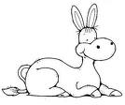
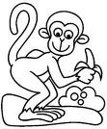
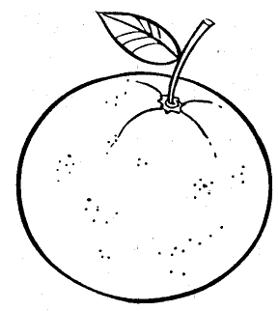
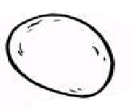
2
1
3
+
A
L
U
A
Z
N

A
A
G
L
E
C
R
U

I
N
A

O
G
R
A
D
N
A

N
O
N
O

U
S

